ONOMA**:**

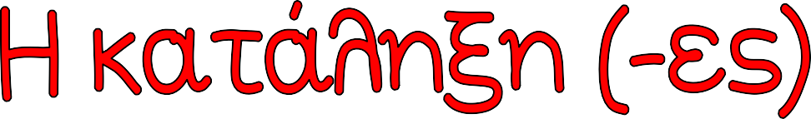

Για να µάθω να πηγαίνω από την µια στις



**πολλές** πρέπει να βάζω **οι** στην αρχή και -**ες** στο τέλος της λέξης.

**οι µπάλες οι κάµπιες οι κοπέλες**



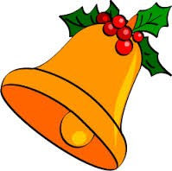

Ας κάνω τώρα εξάσκηση…

1. 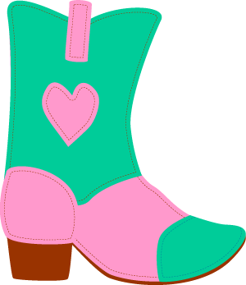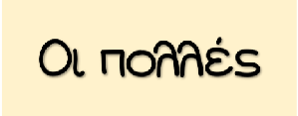**Πηγαίνω από τη µία στις πολλές.**

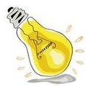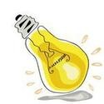

Η µία

|  |  |  |  |
| --- | --- | --- | --- |
| **η** | µπότα | **o ι** | µπότ**ες** |
| η | λάµπα |  |  |
| η | καµπάνα |  |  |
| η | µπανάνα |  |  |
| η | µπογιά |  |  |

1. **Συµπληρώνω, όπως το παράδειγµα.**



Θυµάµαι ότι για να πάω από το ένα στα πολλά βάζω **τα** στην **αρχή** και -**α** στο **τέλος.**

|  |  |  |
| --- | --- | --- |
| **η µία** |  | **οι πολλές** |
| η µπάλα | *→* | ***οι*** *µπάλ****ες*** |
| η σκάλα | *→* |  |
| η βιτρίνα | *→* |  |
| η κάλτσα | *→* |  |
| η κάµπια | *→* |  |

1. **Ξαναγράφω τις λέξεις από τον έναν στους πολλούς.**



Θυµάµαι ότι για να πάω από τον έναν στους πολλούς βάζω **οι** στην **αρχή** και στο **τέλος**

|  |  |  |
| --- | --- | --- |
| **ο ένας** |  | **οι πολλοί** |
| ο βάτραχος | *→* | ***οι*** *βάτραχ****οι*** |
| ο οδηγός | *→* |  |
| ο φάρος | *→* |  |
| ο κόµπος | *→* |  |
| ο µάγος | *→* |  |

1. **Πηγαίνω από το ένα στα πολλά.**

**το ένα τα πολλά**

το σκυλί *→* ***τα*** *σκυλι****ά***

|  |  |  |  |
| --- | --- | --- | --- |
| το κουτί | *→* |  |  |
| το βάζο | *→* |  |  |
| το καρότο | *→* |  |  |
| το µπισκότο | *→* |  |  |